1、得知證書一年即將過期。

2、將c:\saprouter目錄底下 certreq、cred_v2、local.pse、srcert 搬移至備份目錄

3. https://support.sap.com/remote-support/saprouter/saprouter-certificates.html
點選 Apply for a SAProuter certificate
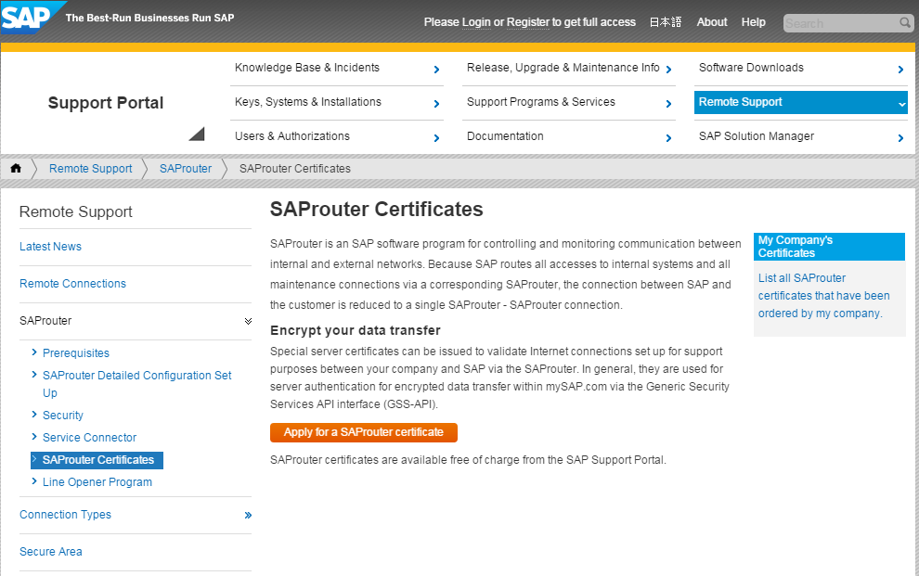

4、複製Distinguished Name下的一欄，
CN=SAPSOL, OU=0001312448, OU=SAProuter, O=SAP, C=DE
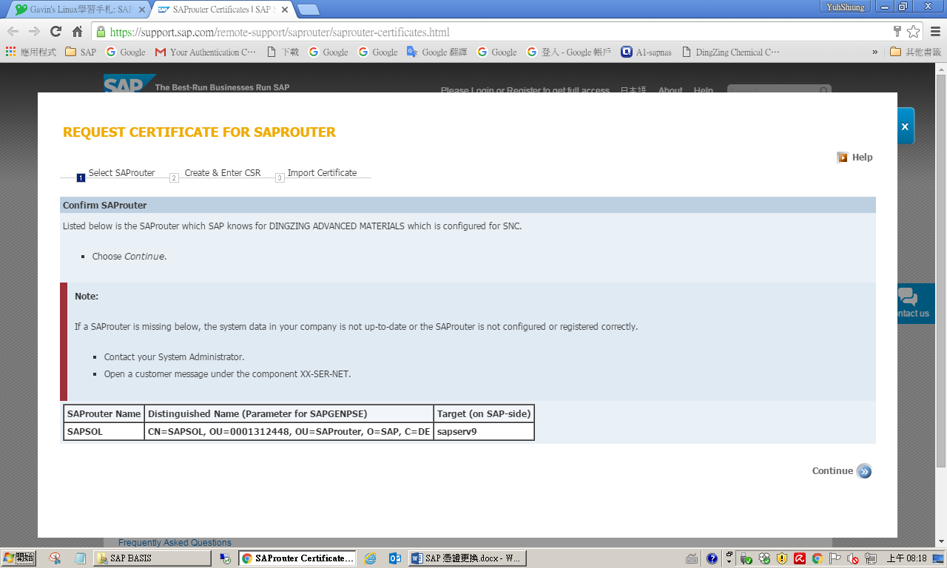

5、進入SAPRouter伺服器：利用cmd進入D:\saprouter\nt-x86_64 目錄底下，輸入命
令：sapgenpse get_pse -v -r certreq -p local.pse "CN=SAPSOL, OU=0001312448, OU=SAProuter, O=SAP, C=DE"

6、輸入2次PIN碼，然後輸入“Distinguished name of PSE owner”，輸入 CN=b3erpslm, OU=0001139053, OU=SAProuter, O=SAP, C=DE

7、成功之後會在D:\saprouter\nt-x86_64 目錄下生成檔certreq，用記事本打開，可以看到begin和end之間的檔，全部複製到剛剛的網站中貼上，然後點擊繼續。

9、sap會返回一個更多的begin和end之間的檔，然後全部複製，在D:\saprouter\nt-x86_64 目錄底下，新建一個 srcert檔，把內容全部拷貝進去。

10、輸入命令：sapgenpse import_own_cert -c srcert -p local.pse
輸入剛才輸入過的pin碼，成功！

11、在C:\Users\Administrator\sec目錄下產生檔cred_v2，如果沒有sec目錄也要新建
一個。
輸入命令：sapgenpse seclogin -p local.pse -O soladm
意味著為Administrator用戶執行SapRouter設立了許可權。

12、利用命令：sapgenpse get_my_name -v -n Issuer ，可以看到成功！完畢！

13、利用命令：匯入憑證 sapgenpse maintain_pk -a smprootca.der -p local.pse

14、利用sapgui登入後，T-CODE：SM59 選擇 ABAP Connection 底下 SAPOSS，
按下[連接]，查看憑證是否運作正常。

